АОУЫИ
Н
1. Прочитай слоги:

НА АН
НО ОН
НУ УН
НЫ ЫН
НИ ИН
2.Прочитай и объясни значение слов.
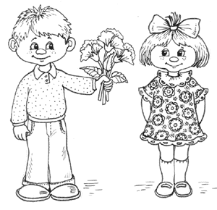
НА

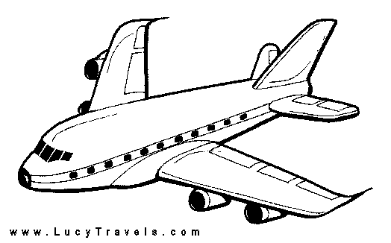
АН

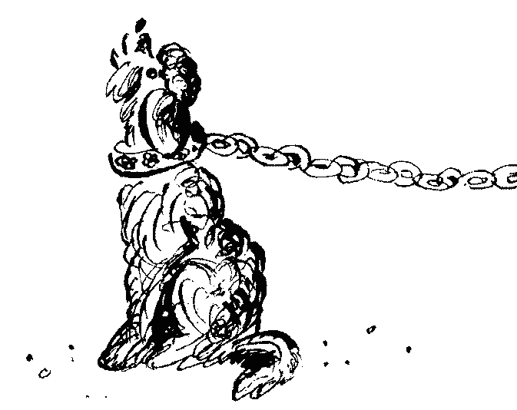

НА

3.Составь предложения по картинкам и схемы к ним.
Раскрась картинки.
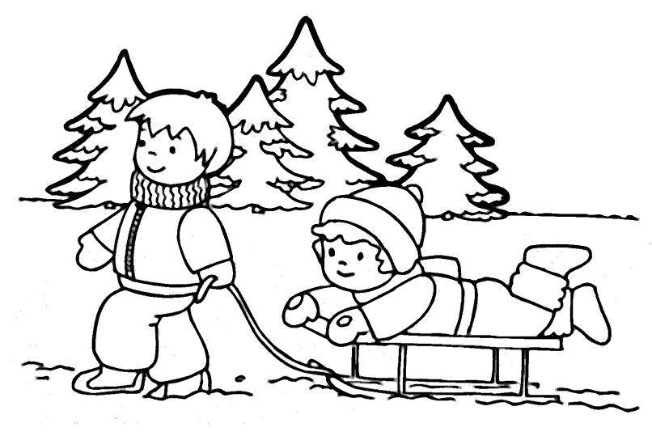

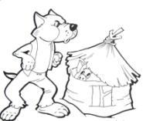

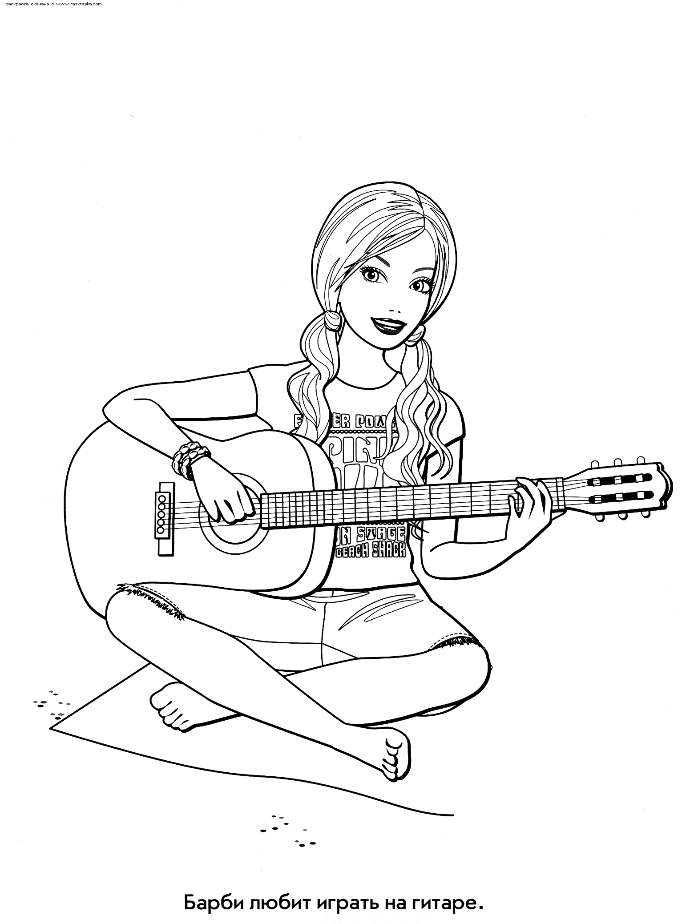

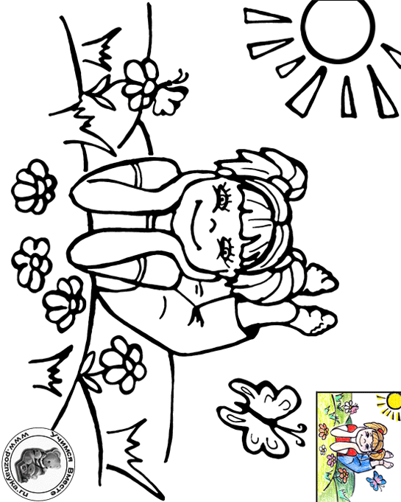

(везёт на санках, дует на дом, играет на гитаре, загорает на солнце)
4.Прочитай
ОН ОНА ОНО ОНИ

Назови картинки (небо, нитки, батон, коньки, домино, бананы, банка, конь, панама, ноты, кабан).
Обведи картинки, про которые скажем «он мой», подчеркни картинки, про которые скажем «она моя»,
Зачеркни картинки, про которые скажем «оно моё»
Как скажем про оставшиеся картинки?

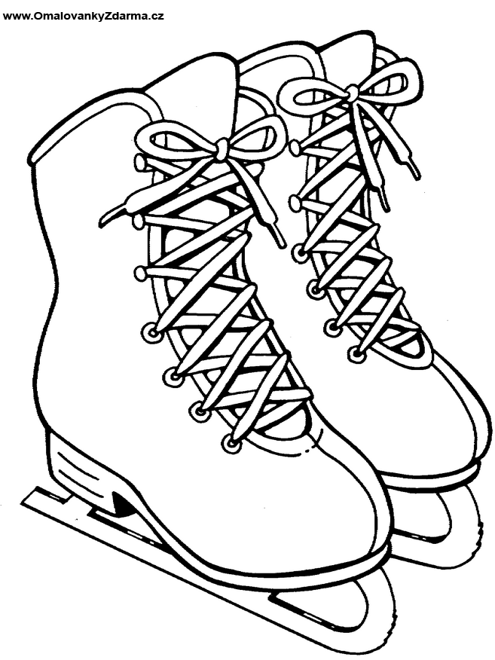
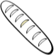

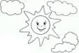

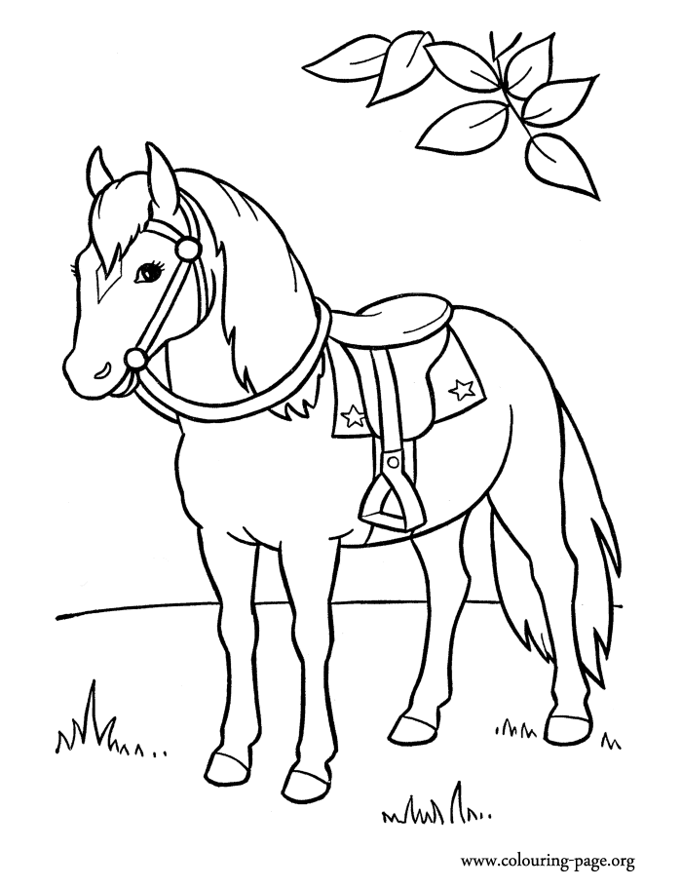
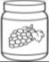
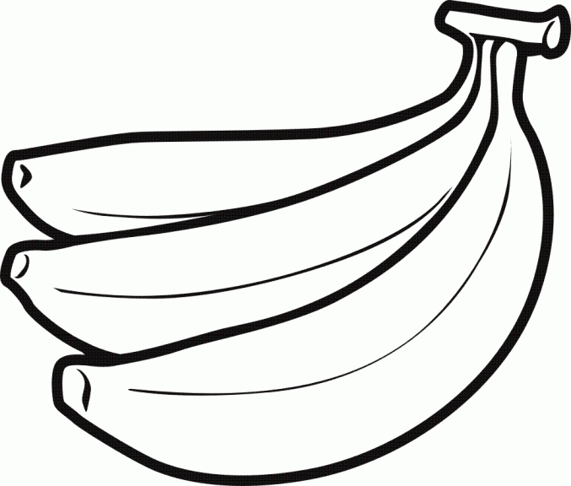


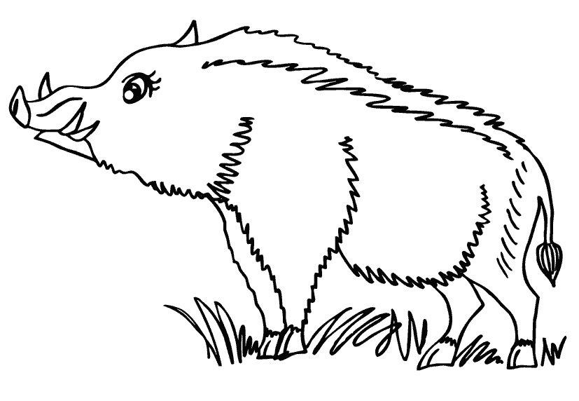
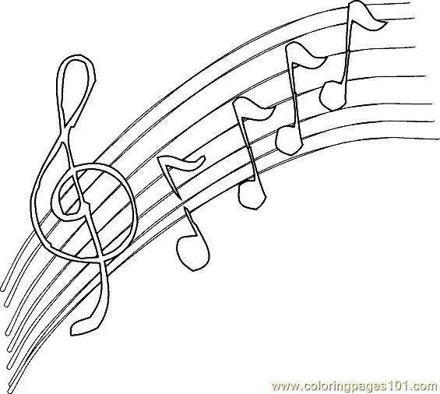
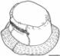

5.Реши ребусы, раскрась картинки и нарисуй ответы.

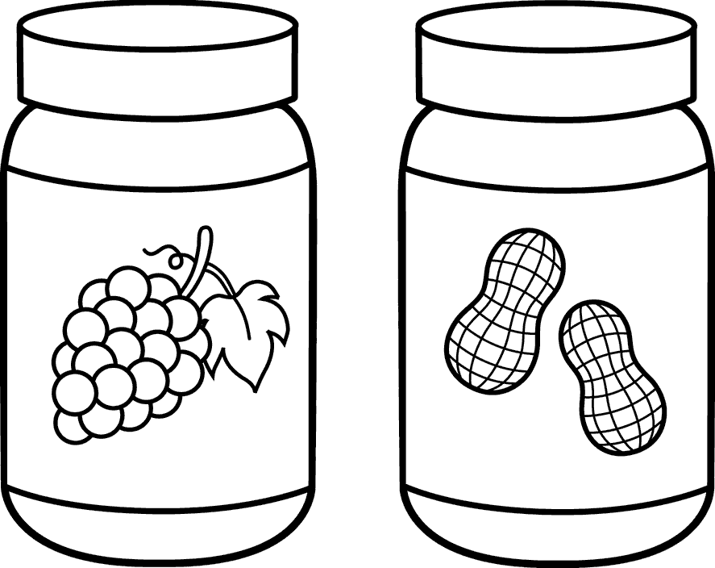


Н

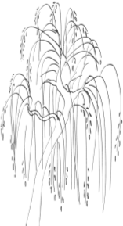


Н

6.Прочитай, раскрась картинки.

НИНА ИННА
АННА НОННА
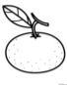
У АННЫ .

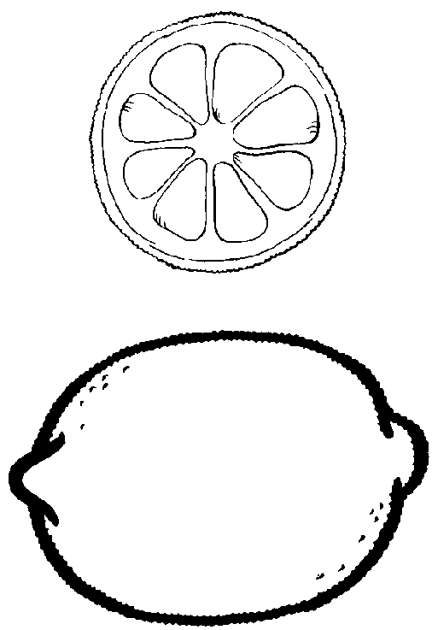
У НИНЫ .
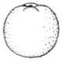

У ИННЫ .
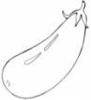

У НОННЫ .
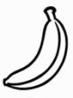

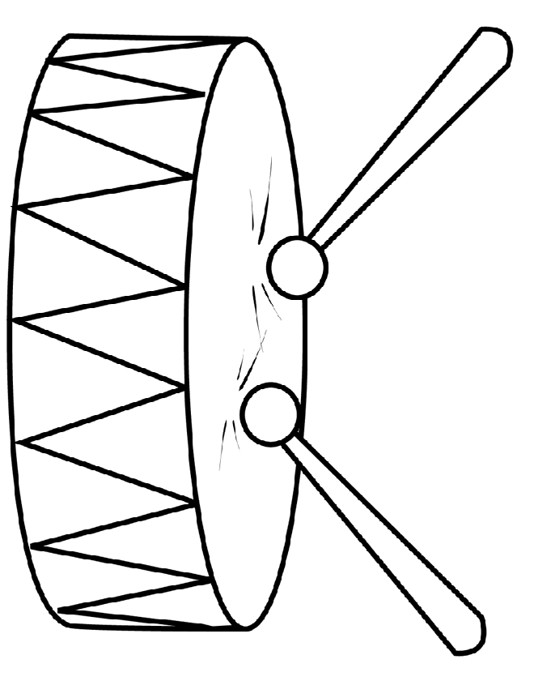
У АННЫ .

У АНИ .

